Język angielski - grupa Misie / Słoneczka 10.11.2020r

Hello children!
- Drogie dzieci! Przywitajcie się po angielsku (mówimy słowo „Hello”) ze swoją ukochaną maskotką i różnymi przedmiotami i zabawkami wokół siebie, przywitajcie się również z waszymi rodzicami. Na powitanie jak zwykle piosenka: „Hello Cheeky"
https://www.youtube.com/watch?v=7JYV61He7iA
- Teraz powtórzcie sobie nazwy części ciała (twarzy) , których ostatnio się uczyliśmy , obejrzyjcie filmik i powtarzajcie

https://www.youtube.com/watch?v=o5AF24I3t7w

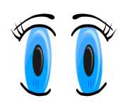 EYES 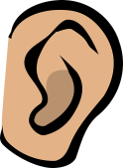 EARS 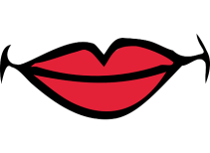 MOUTH NOSE
- A teraz wasi rodzice będą wam mówić słowa po angielsku , a wy musicie szybko dotknąć właściwej części ciała. Możecie też dotykać buzię, oczka czy nos swojego ulubionego pluszaka
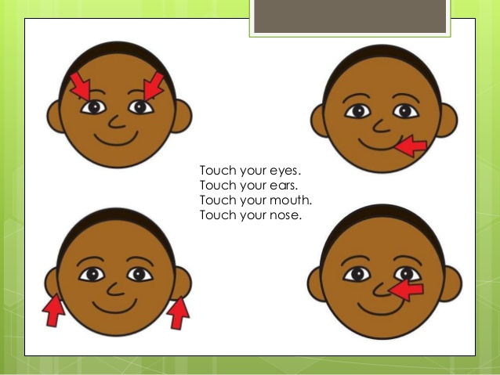
- Następnie zatańczcie do słów rymowanki, wykonujcie wszystkie polecenia z piosenki.
https://drive.google.com/file/d/1TQX3zq26iBj6CbBPqXXI0Y7lvGqwGpSi/view?usp=sharing

Cheeky’s jungle gym
Stand up. (wstań)
Turn around. (obróć się)
Clap your hands. (zaklaszcz)
Touch your eyes. (dotknij oczy)
Touch your ears. (dotknij uszy)
Touch your mouth. (dotknij buzi)
Clap your hands. (zaklaszcz)
Sit down. (usiądź)
Sleep. (śpij)

- Na koniec zaśpiewajcie piosenkę żeby pożegnać się z małpką Cheeky:

https://www.youtube.com/watch?v=vyxrwjQrkPg

